**Аппликатурные модели мажорных и минорных гамм на гитаре**

***Дидактическое пособие***

Игра гамм является важной частью обучения гитариста. Гаммы развивают технику игры, беглость и ловкость пальцевых движений, координацию рук, качество звукоизвлечения, формируют важные аппликатурные навыки, которые расширяют возможности исполнения музыкальных произведений.

По программам ДМШ и ДШИ первое ознакомление гитариста с гаммами обычно происходит в 1 классе. Но целенаправленное их изучение, как правило, начинается после того, как учащийся освоит основные принципы игровых движений. Однако и на этом этапе в обучении возникает ряд трудностей, связанных с запоминанием ладового строения гамм и формированием координации пальцевых движений правой и левой рук.

В настоящем пособии предлагаются способы преодоления подобных трудностей. Мы исходим из того, что гитара – аппликатурный инструмент. На нем возможно выбрать шаблонные модели аппликатуры и использовать их во всех тональностях квинтового круга. Это и определяет цель настоящего пособия – показать шаблонные аппликатуры мажорных и минорных гамм на гитаре, подходящие ко всем тональностям в идентичном виде.

В пособии показаны два варианта аппликатур. Первый – исполняется от пятой струны (примеры 1.1, 2.1), второй – от шестой (примеры 1.2, 2.2). Включены варианты аппликатур натурального, гармонического и мелодического минора от пятой и шестой струны.

В виде таблиц показана тенденция движения и смены позиций мажорных и минорных (диезных и бемольных) тональностей на грифе гитары. Предоставлена таблица вариантов исполнения аппликатур правой руки, штрихов, динамики, ритмический делений и рисунков.

Предлагаемый подход формирует у учащегося необходимую теоретическую базу для понимания логики кварто-квинтового круга на грифе гитары и ее использования в практике игры. Освоение аппликатурных моделей позволяет оптимизировать изучение гамм, содействует развитию необходимых технических навыков и тем самым повышает эффективность подготовки учащихся к техническому зачету.

При освоении шаблонных моделей аппликатуры и исполнении гамм следует уделять специальное внимание звукоизвлечению, различным штрихам, приемам игры, ритмическим рисункам.

1. МАЖОРНЫЕ ГАММЫ

1.1. Аппликатура мажорных гамм от пятой струны на примере гаммы До-мажор.

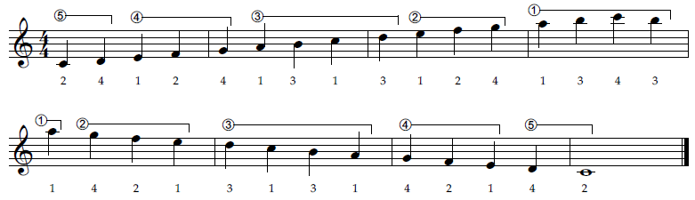

1.2. Аппликатура мажорных гамм от шестой струны на примере гаммы Соль-мажор.

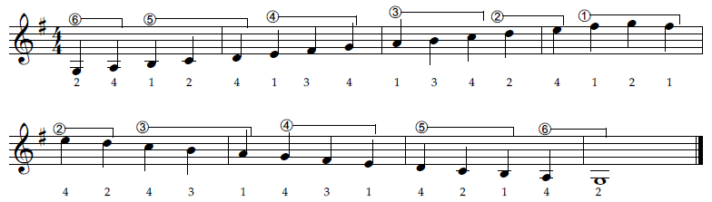

Таблица 1. Движение ДИЕЗНЫХ мажорных гамм на грифе гитары.

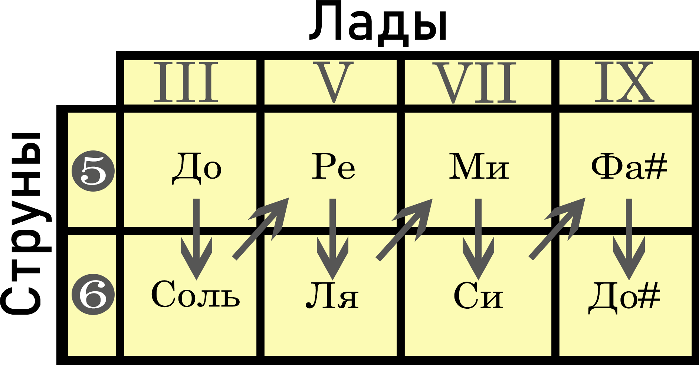

Таблица 2. Движения БЕМОЛЬНЫХ мажорных гамм на грифе гитары.

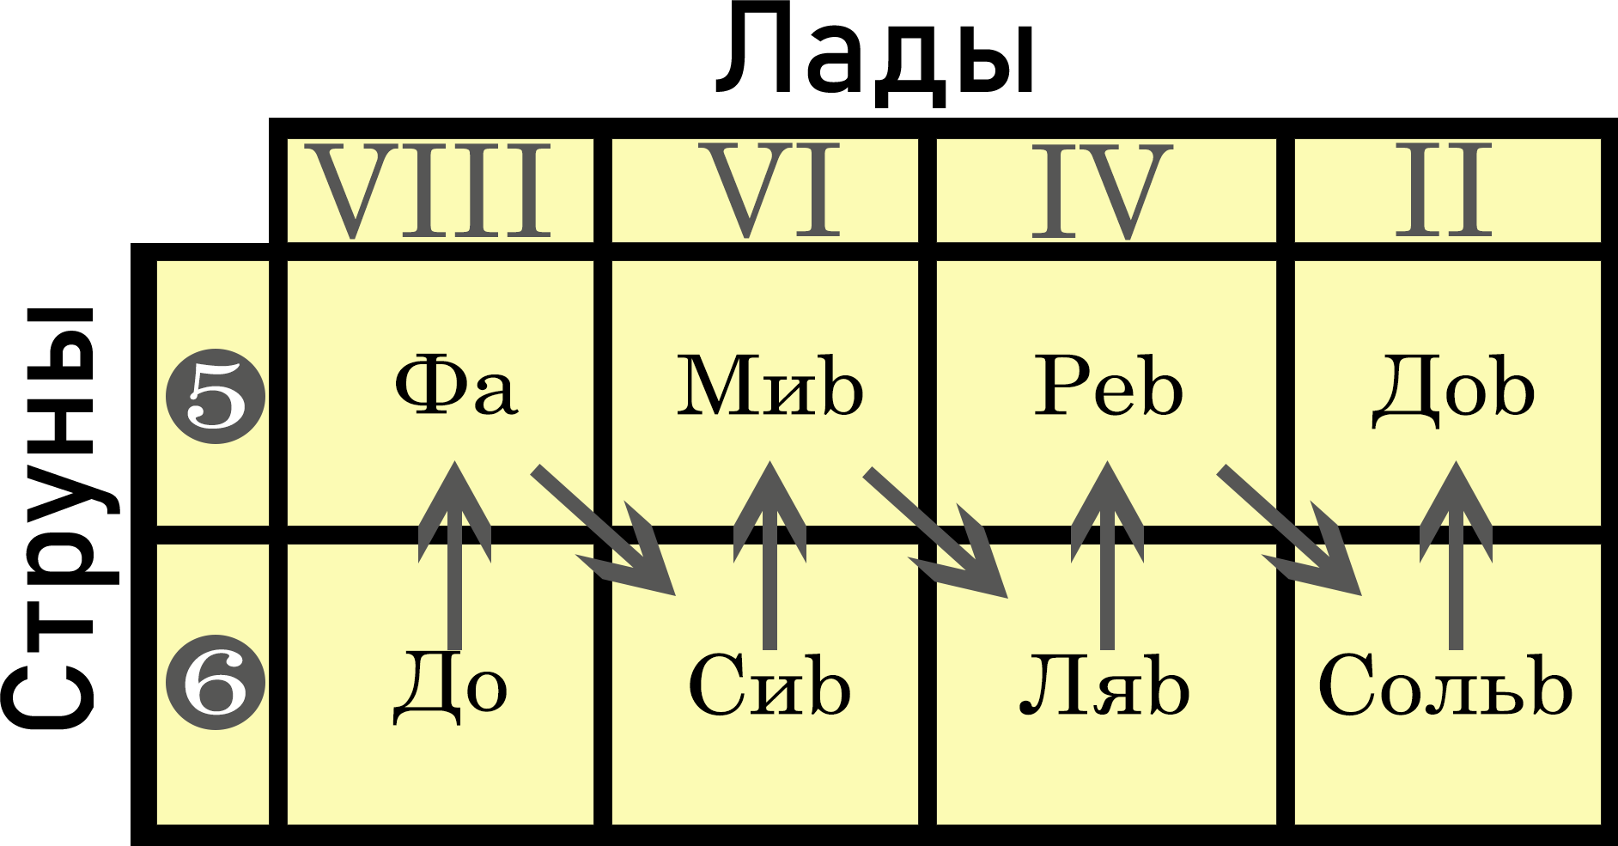

2. МИНОРНЫЕ ГАММЫ

2.1. Аппликатура минорных гамм от пятой струны на примере гаммы Ми-минор.

Натуральный

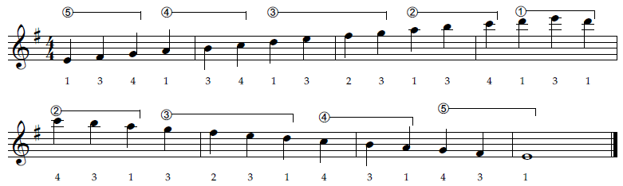

Гармонический

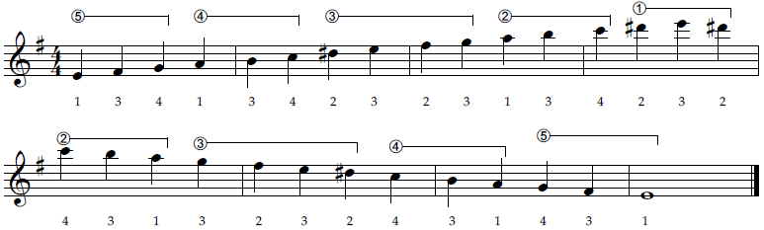

Мелодический

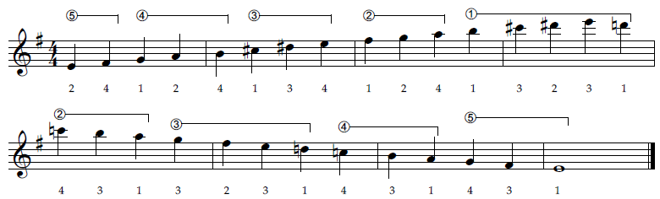

2.2. Аппликатура минорных гамм от шестой струны на примере гаммы Ля-минор.

Натуральный

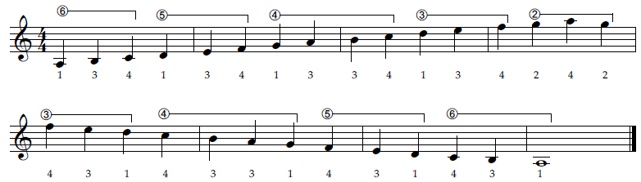

Гармонический

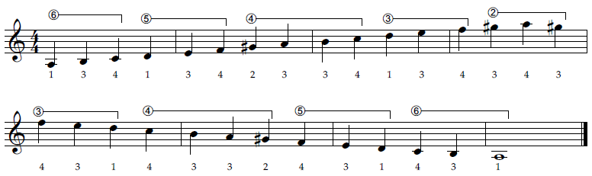

Мелодический

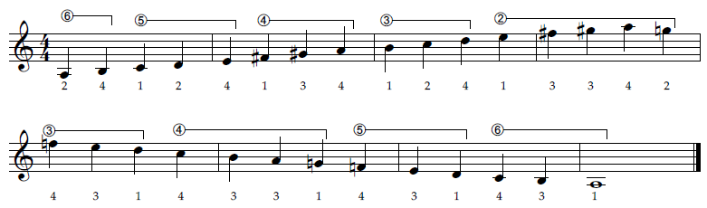

Таблица 3. Движение ДИЕЗНЫХ минорных гамм на грифе гитары.

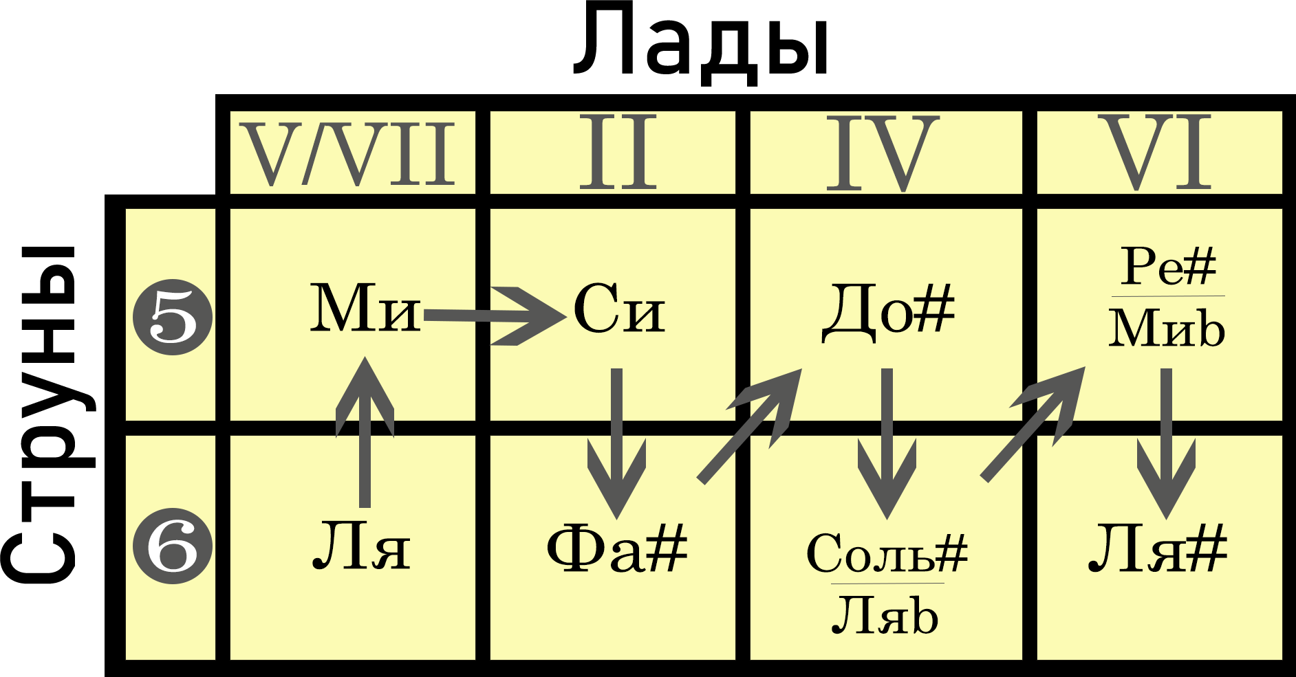

Таблица 4. Движения БЕМОЛЬНЫХ минорных гамм на грифе гитары.

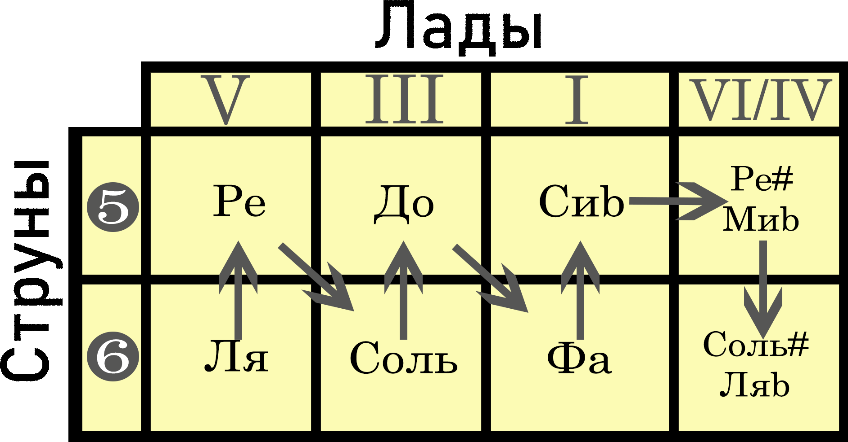

Таблица 5. Варианты исполнения гамм

|  |  |  |  |
| --- | --- | --- | --- |
| Аппликатура правой руки | Штрих | Динамика | Ритмические деления и рисунки |
| i,m | non legato | piano | дуоли |
| m,i | legato | forte | триоли |
| m,a | staccatto | crescendo | квартоли |
| a,m |  | diminuendo | квинтоли |
| i,a |  |  | секстоли |
| a,i |  |  | септоли |
|  |  |  |  |
|  |  |  |  |
|  |  |  | и другие |